年　　月　　日（　）

**「親の力」をまなびあう学習プログラム**

**親子コミュニケーション応援編**

教材番号

**コ-４**

**いきなり**

**〝**

**となっていませんか？**

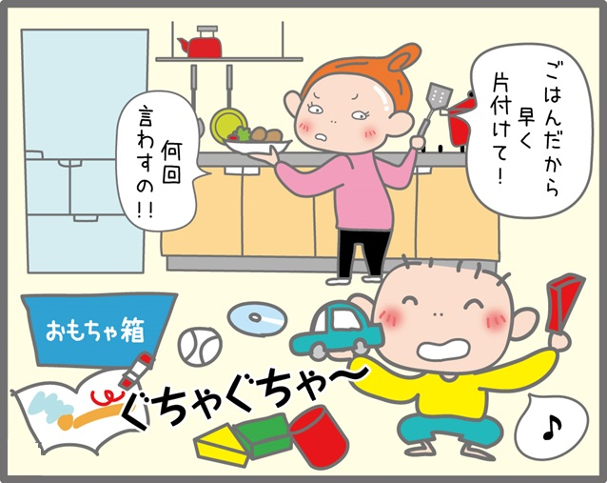

子供と接する中で「困ったなぁ」「言うことをきいてくれないなぁ」と思ったことは

ありませんか。そこには親の思い込みや，子供との気持ちのズレがあるのかも…。

子供への接し方のちょっとしたコツやポイントをつかんで，子供に伝わりやすい，親も気持ちよく話ができるコミュニケーションの方法について一緒に考えてみましょう。

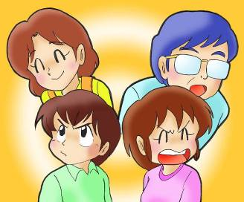

広島県教育委員会

****

ご自身のメモや，他の人の話を聞いての

気づきなど，自由に書いてください。

(提出するものではありませんので気楽に…)

　食事の支度ができました。

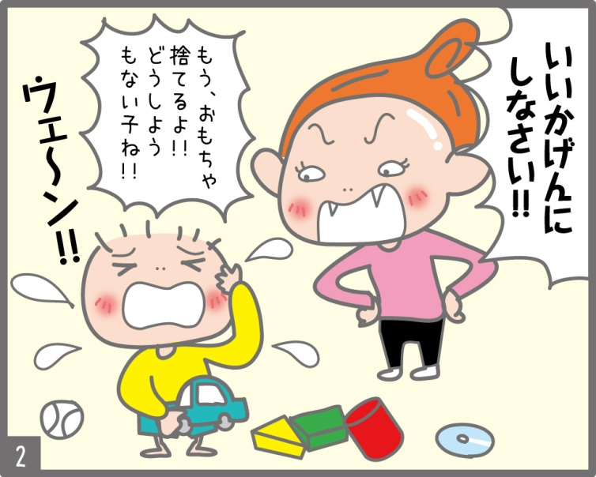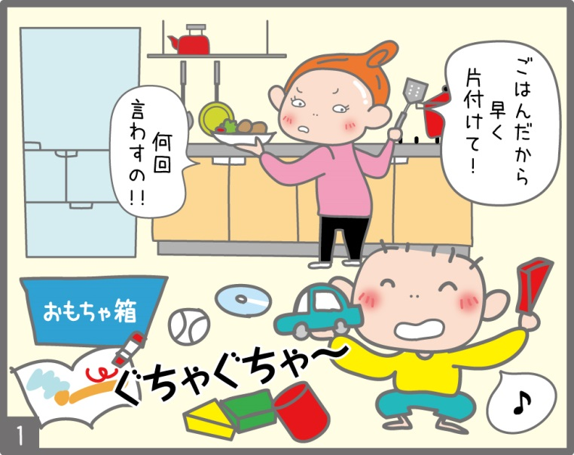

1. お母さんにどなられて，子供はどんな気持ちだったでしょうか？

また，その時のお母さんの気持ちも書いてみましょう。

****

**いきなりどなってしまったね。**

**大きく息を吸って，深呼吸してみるニャン。**

お母さんが深呼吸しました。

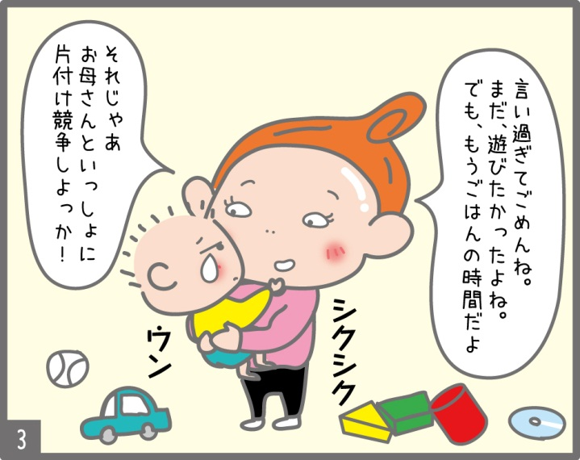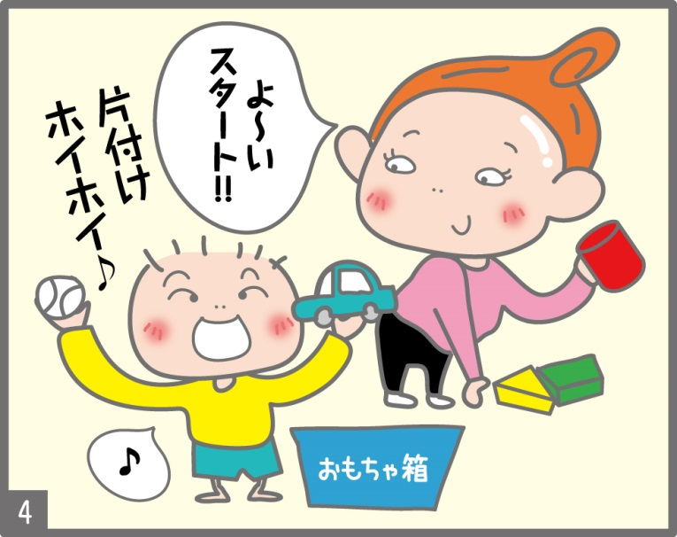

**K:\生涯学習センター\振興課  【平成30年度】\04_モデル事業\01_家庭教育支援\01 「遊び　学び　育つひろしまっ子！」推進プラン\01_親子コミ教材開発懇談会\教材\06 指示より支持\絵修正\３.jpg**

② あなたなら何と言って子供に声をかけますか？　　の吹き出しの言葉を書いてみましょう。



**考えましょう，出し合いましょう**

③　マンガの場面のようなご自身の体験・エピソードはありますか。

　　その時の子供の様子も思い出してみましょう。

****

**例えば食事，片付け，着替えのときなど…。**

**困ったこと，うまくいかなかったこと…。**

**どんなエピソードがあったかニャー。**

|  |  |  |  |
| --- | --- | --- | --- |
| **どんな場面** | **言葉かけや対応** | **その時の子供の様子や気持ち** | **子供に伝わりやすい　　　　　　　　　　　　　　　言葉かけや対応** |
| **＜記入例＞**  **食事の支度ができたのに，片付けようと**  **しなかった。** | **「いいかげんにしなさい」とどなった。** | **泣き出した。** | **子供の気持ちを受け止め，短く話をする。** |
|  |  |  |  |
|  |  |  |  |

(%)

**参考資料２**

**親子のコミュニケーションサイクル**

（％）

**やる気をなくす**

**注意を聞き流す**

**子供の反抗**

**親の困り感**

**怒る　責める待てない**

**親の不安**

**落ち込み**

**イライラサイクル**

\*

**子供の行動**

**子供の行動**

**親の喜び**

**ほめる**

**(^o^)**

**ニコニコサイクル**

**親の自信**

**心の安定**

**子供の心に満足感**

**自信，自主性が育つ**

２つのコミュニケーションサイクル，**「ニコニコサイクル」**になるポイントは何？

**参考資料３**

**親子のコミュニケーションに生かしてみてはいかがですか。**

* 一方的にどなるより，子供の気持ちをまず受け止め，言いたいことは短く説明する方がよく

伝わります。

* 言い過ぎた時は素直に子供に謝りましょう。
* 子供の目線の高さに自分も合わせる，テレビを消すなど，より伝わりやすい環境を整えてから話をしましょう。
* 少しでもうまくいったときは，当たり前と思わずに「頭をなでる」「ちょっと抱っこ」など，肌の触れ合いなどでしっかりほめてあげましょう。



**まずは深呼吸してみるニャン。**

**自分の気持ちを受け止めてもらえると子供もうれしいね。**

****

な

な

か

い

さ

価

職

い

た

っ

い

い

な

れ

あ

で

場

●「〇〇と言ってね」「片付けてね」「来なさい」など，「動詞」で表現すると，具体的でお子さんに伝わりやすくなります。

●「否定的」な表現（走らないなど）を避けることも有効です。

●少しでもうまくいったときは，当たり前と思わずに「ちょっと抱っこ」など，肌の触れ合いでしっかりほめてあげましょう。

自分の中で，なるほどと感じたこと，これからやってみたいと思うことなど，心に残っていることについて，振り返ってみましょう。

**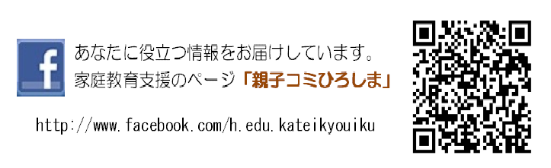**

**「親プロ」親子コミュニケーション応援編に関するお問い合わせはこちらから**

広島県立生涯学習センター

TEL：082-248-8848　FAX：082-248-8840　  
E-mail：sgcshinkou@pref.hiroshima.lg.jp